به نام خدا

گزارش کار آزمایش 4

بهنام آگاهی، محمدرضا حسن­زاده

4-1:

با توجه به این که با تعداد زوج بیت 1، 1 برمی گرداند پس بیت توازن از نوع فرد است.

4-2:

کد وریلاگ آن در شکل 1 آمده است.

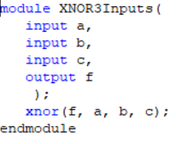

Figure 1

4-3:

محیط آزمون مورد نظر در شکل 2 آمده است و همچنین جدول درستی آن در جدول 1 آمده است.

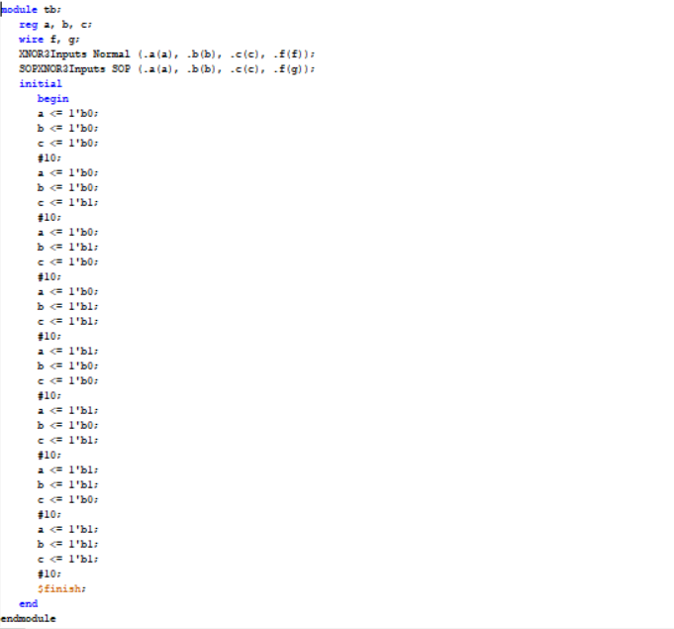

Figure 2

|  |  |  |  |
| --- | --- | --- | --- |
| 0 | 0 | 0 | 1 |
| 0 | 0 | 1 | 0 |
| 0 | 1 | 0 | 0 |
| 0 | 1 | 1 | 1 |
| 1 | 0 | 0 | 0 |
| 1 | 0 | 1 | 1 |
| 1 | 1 | 0 | 1 |
| 1 | 1 | 1 | 0 |

Table

4-4:

کد جمع حاصل ضرب های آن در شکل 3 آمده است.

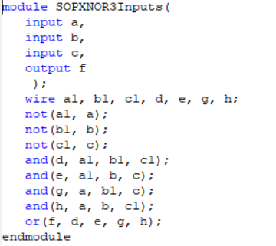

Figure 3

4-5:

مورد اول ارجح است چرا که در وریلاگ جدول درستی گیت ایکس نور از پیش تعریف شده است.